Информация о работе с обращениями граждан в администрации городского округа за 12 месяцев 2023г.
Основной целью является организация работы с письменными, электронными и устными обращениями граждан, поступающими в администрацию городского округа Кинель, а также контроль за исполнением поручений по их рассмотрению.
За 12 месяцев 2023 г.в администрацию городского округа поступило 885 письменных обращений (на 22 меньше, чем за 12 мес. 2022г. – 907 обращений), из них 74 обращения (8,4%) поступило по каналам электронной связи (227 обращений (25%) за 12 мес. 2022г.).
Необходимо обратить внимание на территориальную принадлежность обращений:
- от жителей г. Кинеля поступило 622 (70%) обращения (619 обращений (68, %) за 12 мес.2022г.),
- от жителей п.г.т. Алексеевка и Усть-Кинельский– 85 (9,6%) и 80 (9%) обращений соответственно (за 12 мес. 2022г. - 138 (15%) и 61(7%) соответственно),
- от жителей Самары – 41 обращение (4,6%) (43 обращения (8%) за 12 мес. 2022 г.),
- от граждан с других территорий – 57 (6,4%) обращений (46 обращений(5%) за 12 мес. 2022г.),
Активнее всего проявили себя жители города Кинеля, которые чаще, чем жители поселков городского типа Алексеевка и Усть-Кинельский, обращались по различным вопросам.
Основными авторами письменных обращений за 12 мес. 2023г., как и в предыдущие периоды, были люди старшего поколения, малоимущие и социально незащищённые граждане: инвалиды, пенсионеры, многодетные семьи и другие. В разрезе возрастных категорий наибольшее количество письменных обращений приходится на пенсионеров. Через интернет-сервис (электронную почту, Интернет-портал и Интернет-киоск) преимущественно обращаются люди более молодого возраста. Возросло количество обращений через социальные сети.
89 обращений (10%), носило коллективный характер (благоустройство, ремонт дорог, подключение электроэнергии, оказание материальной помощи, установка мусорных контейнеров, дорожных знаков, детских игровых площадок, ремонт ОДН и др.)(130 обращений (14%) за 12 мес.2022г.).
52 жителя городского округа (5,9%) не были удовлетворены решением своих проблем и обращались в администрацию городского округа три и более раза, поднимались вопросы:
Вопросы благоустройства – 20 обращений,
Установка фонаря уличного освещения – 6 обращений,
Благоустройство водоотводного кювета – 7 обращений.
Вопросы ТКО – 8 обращений и др.
За отчетный период в администрацию городского округа поступило непосредственно от граждан – 419 обращений (47%) (за 12 мес. 2022г.- 540 обращений (60%);
направлено на рассмотрение: от Администрации Самарской области – 286 обращений (из них 47 обращений – от администрации Президента);
от других организаций – 180 обращений.
Анализ тематики обращений показывает, что в отчетном периоде произошли изменения в характере обращений.
Увеличился рост обращений, связанных с вопросами благоустройства, в том числе ремонт дорог – 268 обращений – 30% ( 2022г. – 203 обращения - 22%).
Уменьшилось количество вопросов, связанных с землепользованием – 73 обращения – 8,2% (за 12 мес. 2022г. – 132 обращения (15%)).
Уменьшилось количество обращений по вопросу предоставления жилья и улучшения жилищных условий - 44 обращения – 5% (за 12 мес. 2022г. – 64 обращений (7%)); теплоснабжения – 41 обращение – 4,6 % (за 12 мес. 2022г. – 31 обращение (3,4%)); другие вопросы остались без значительных изменений.
Количество обращений, связанных с жалобами на содержание и обслуживание МКД управляющими организациями:
6 обращений – ООО «Рустеп»,
14 обращений - ООО «Евгриф»,
1 обращение – ООО «Жилсервис».
2 обращения – ООО «Комплекс-Сервис».
(за 12 мес. 2022г. – 30 обращения.)
По срокам исполнения обращений:
Все обращения рассматривались в установленные законом сроки без нарушения порядка рассмотрения.
По результатам рассмотрения обращений:
Приняты меры и решено положительно по 323 обращениям (36,5%),
разъяснено заявителям по 501 обращению (56,6%),
отказано по 18 обращениям (2%) (установка искусственной неровности, асфальтирование и ремонта грунтовых дорог, оказание материальной помощи, по жилищным вопросам, установки фонаря уличного освещения, по вопросам землепользования и др.)
38 обращений направлены в администрацию городского округа без учёта её компетенции и полномочий. С целью объективного и всестороннего рассмотрения проблем, изложенных в обращениях граждан, поступившие обращения в установленные законодательством сроки перенаправлялись в соответствии с их компетенцией (в Росприроднадзор, Роспотребнадзор, администрацию м.р.КинельскийМО МВД России «Кинельский», и др.).
Через информационную аналитическую систему мониторинга соц.сетей Инцидент-менеджмент направлено в адрес городского округа Кинель 1153 инцидента со следующей тематикой:
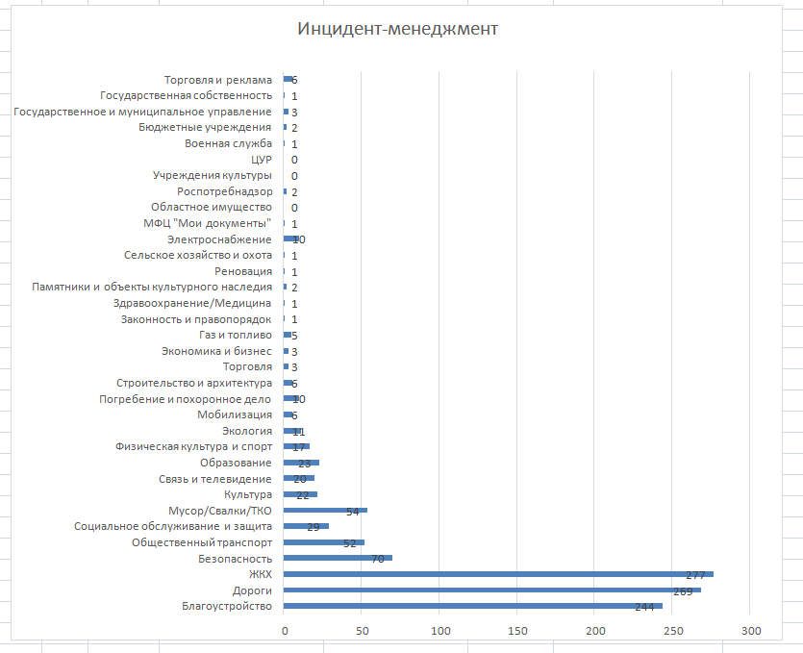

Через платформу обратной связи (ПОС) поступило 615 сообщений, средний срок ответа на сообщение составил 8 дней. За 12 месяцев удовлетворенность граждан составила 71,2%.
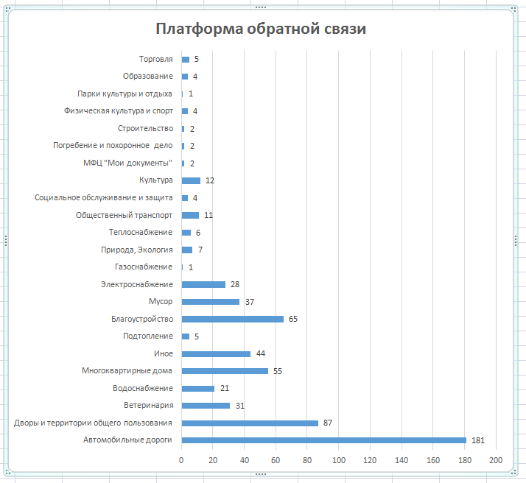

Оставлено на дополнительном контроле 80 обращений, так как вопросы, содержащиеся в них (благоустройство придомовой территории, дорог и др.), решены не в полной мере.
За отчетный период на личном приеме к Главе городского округа обратилось 226 человек (за 12 мес. 2022г. – 162 чел.).
Анализ тематики обращений с личного приема Главы городского округа показывает, что большая часть обращений связана с вопросами жилищными вопросами – 22 обращения, содержания МКД – 19 обращений, благоустройства придомовой территории -57 обращений, землепользования 21 обращение. Важное место в ряду поднимаемых гражданами проблем занимают: благоустройство общественных территорий и др.

Информация о работе с обращениями граждан
в Алексеевском территориальном управлении городского округа Кинель
за 12 месяцев 2023 г.
За отчетный период в Алексеевское ТУ поступило 25 письменных обращений, 4 из них – коллективных.
- По срокам исполнения и обращений:
обращения рассмотрены в установленный законом срок , 5 обращений – до 15 дней , 30 обращений – до 30 дней.
- по результатам рассмотрения:
4 обращения решены положительно, по остальным даны разъяснения в адрес заявителей в письменном виде.
- Тематика обращений - уличное освещение, водоотведение, оплата коммунальных платежей, землепользование, ремонт дорожного покрытия, работа общественного транспорта.
За отчетный период на личном приеме у руководителя АТУ побывало 78 человек.
- По результатам рассмотрения устных обращений:
положительный ответ дан по 12 обращениям,
разъяснено - по 66 обращениям.
- Анализ тематики обращений с личного приема показывает, что большая часть их связана с вопросами благоустройства (12), уличного освещения, ремонтом дорожного покрытия в частном секторе (10), содержание и ремонт МКД, в т.ч. благоустройство дворов (6), вопросы землепользования (9) и осуществление предпринимательской деятельности (3). Также жители обращались с вопросом о состоянии линий газопровода и электропередач в поселке, об обустройстве специально отведенной площадки для выгула домашних животных. В течение всего отчетного периода остро стоял вопрос о качестве оказываемых услуг по пассажироперевозкам маршрутами №7, №474 и №126.

Информация о работе с обращениями граждан в Усть-Кинельском территориальном управлении администрации городского округа Кинель за 12 месяцев 2023 г.
За период с 09 января по 31 декабря 2023 года в Усть-Кинельское территориальное управление администрации городского округа поступило 42 письменных обращения.
Случаев повторного обращения граждан не зафиксировано.
42 обращения - непосредственно от граждан (благоустройство, расчистка дорог, спил и опиловка деревьев, конфликт с соседями).
По срокам исполнения обращений:
до 30 дней – 42 обращения. Обращения рассматривались в установленные законом сроки без нарушения порядка рассмотрения.
0 обращений находятся на исполнении.
По результатам рассмотрения обращений:
- приняты меры и решено положительно по 16 обращениям,
- разъяснено заявителям по 26 обращениям,
За отчетный период к руководителю Усть-Кинельского территориального управления администрации на личном приеме обратилось 31 человек.
По результатам рассмотрения обращений:
- приняты меры и решено положительно по 9 обращениям,
- разъяснено заявителям по 21 обращению,
- 1 обращение находится на исполнении.
Анализ тематики обращений с личного приема руководителя Усть-Кинельского территориального управления администрации городского округа показывает, что большая часть обращений связана по вопросам благоустройства — 16 обращений, материальная помощь — 1 обращение, вопросы ЖКХ – 9 обращений, уличное освещение — 2 обращения, жалоба на соседей — 2 обращения, земельный вопрос — 1 обращение. Важное место в ряду поднимаемых гражданами проблем занимают вопросы по благоустройству посёлка.

